Открытый урок
учителя начальных классов МБОУ СОШ № 188
учителя начальных классов

Предмет: Математика
Класс: 4
Тема урока: «Умножение на числа, оканчивающиеся нулями».
Тип урока: Усвоение новых знаний.

Авторы программы по математике: М.И. Моро, Ю.М. Колягин, М.А. Бантова, Г.В. Бельтюкова, С.И. Волкова, С.В. Степанова.
Сборник «Концепция и программы для начальных классов «Школа России»». Москва. «Просвещение». 2007.

Авторы учебника: М.И.Моро, М.А. Бантова, Г.В. Бельтюкова, С.В. Степанова, С.И. Волкова.
Математика.Учебник для 4 класса начальной школы в двух частях. Москва «Просвещение» 2005.

Задачи урока:
Образовательные:
- Организовать действия учащихся, направленные на усвоение умения решать примеры на умножение многозначного числа на числа, оканчивающиеся нулями через устное решение примеров с построчной записью, письменное решение с записью столбиком, систему специальных упражнений, компьютерную презентацию.
- Создать условия для отработки навыка решения задач через оформление условия задачи в таблицу, составление плана решения задачи и оформление решения задачи по действиям с пояснением.
Развивающие:
- Способствовать развитию логического мышления через операцию анализа и сравнения при решении задач и примеров.
- Содействовать развитию внимания через создание проблемных ситуаций, при проведение на физкультминутке игры на внимание.
Воспитательные:
- Содействовать воспитанию правдивости и честности через использование разных видов контроля.
- Содействовать воспитанию товарищества, взаимовыручки, дисциплинированности, ответственности через вовлечение детей в парную и групповую работу.

План урока.
- Организационный момент – 1 мин.
  - Приветствие, проверка готовности к уроку.
- Этап подготовки учащихся к активному и сознательному усвоению нового материала – 11 мин.
- Устный счёт.
- Работа в парах.
- Сообщение темы урока .
- Формулирование вместе с учащимися задач урока, показ практической значимости изучения нового материала, мотивация учащихся.
- Постановка проблемы.
- Этап усвоения новых знаний – 8 мин.
- Фронтальная работа при объяснении нового материала
- Этап закрепления новых знаний – 20 мин.
- Выполнение заданий по образцу
- Выполнение заданий преобразующего характера
- Перенос полученных знаний в новую ситуацию (решение задач)
- Контроль над усвоением нового материала
- Итог урока – 5 мин.
- Проверка усвоения нового материала
- Рефлексия
- Оценка работы учащихся
- Информация о домашнем задании

Оборудование и наглядные средства.

- Мультимедийный проектор.
- Мультимедийная презентация.
- Таблицы с образцами записи примеров.
- Карточки для учащихся.
- Листы самооценки.
- Вееры.
- Цветовая таблица.
- Набор карточек для дидактической игры «Найди пару».
- Тесты.

Этапы урока. | Ход урока.
Орг. момент.  Этап подготовки к усвоению новой темы.  Этап усвоения новых знаний.  Этап закрепления новых знаний.  Итог урока. | - Прозвенел звонок, проверьте всё ли готово к уроку. Просигнализируйте о своей готовности к уроку. (Учащиеся показывают на веерах красный сигнальный огонёк). Садитесь.  Начинаем наш урок,  Он пойдёт ребятам впрок.  Только так, а не иначе.  Я желаю всем удачи! (Слайд)  Чтоб урок прошёл не зря,  Будьте внимательны, друзья.  -Поднимите руку, у кого в тетради за домашнее задание оценки 4 и 5. Благодарю вас за труд и желаю хороших отметок на сегодняшнем уроке. Отметка сложится из тех оценок, которые вы получите в течение урока. Эти оценки нужно ставить в ваши оценочные листы. С нормами оценок вы знакомы, вспомните их ещё раз. (Обращаю внимание детей на нормы оценок).  -Откройте тетради и давайте оформим работу. Запишем число, классная работа.  -А теперь время устного счёта.  Поскорее берись за работу.  -Посчитаем устно. Возьмите вееры. Я вам буду задавать вопросы, вы найдите правильный ответ на цветовой таблице и покажите сигнал нужного цвета.  1. Какое число больше 5000 в 10 раз?  2. Чему равна сумма чисел 70000 и 100?  3. На сколько 64000 больше 4000?  4.Какое число называют при счёте перед числом 30000?  5. Чему равно произведение чисел 1000 и 100?  6. Уменьши число 4200 на 200.  7. Чему равно делимое, если делитель равен 100, а частное 200?  8. Чему равна разность чисел 51000 и 1000?  9. Какое число надо увеличить на 1, чтобы получить 30000?  10. Сколько квадратных сантиметров в 5 квадратных метрах?  (Работу оценивает учитель).  Запишите эти числа в порядке возрастания.  4000, 20000, 29999, 50000, 60000, 70100, 100000.  (Взаимопроверка по слайду)  -Сегодня мы будем учиться решать такие примеры, при решении которых очень важно уметь умножать числа на 10,100, 1000. Вспомните правила умножения на эти числа. (Чтобы умножить на 10, нужно приписать сзади к числу 1 нуль, чтобы умножить на 100, нужно приписать 2 нуля и т.д.)  Поработаем в парах. Соедините выражения с его значением. ( На разрезанных карточках выражения и их значения)  32×10 320  946×10 9460  100×45 4500  24×1000 24000  270×10 2700  (На доске такие же карточки на больших листах. У первой выполнившей пары проверяет учитель. Они выстраивают цепочку на доске. Остальные проверяют и оценивают свою работу по образцу).  Переворачиваем карточки, и получается тема урока.  «Письменное умножение на числа, оканчивающиеся нулями».  -Что значит письменное умножение? (Умножение столбиком).  - На какие числа мы уже умеем умножать столбиком? (на однозначные числа).  -Числа, оканчивающиеся нулями, однозначные или многозначные? (Многозначные).  - Значит, наш сегодняшний урок очень важен, это первый шаг к умножению на многозначные числа, и очень важно быть внимательными и всё понять.  - Какие же задачи мы перед собой поставим? Сформулируйте их с помощью слов помощников. (Слайд)  Научиться…  Узнать…..  Познакомиться…  (После ответов детей учитель формулирует главную задачу).  -Главная задача нашего урока: Научиться записывать и решать новые примеры. (Слайд).  Посмотрите на пример, записанный на доске.  16×30  Такие примеры мы должны научиться решать. Их легко решить, записывая решение строчкой. Давайте попробуем догадаться, как это сделать. На слайде есть кнопочка, если на неё нажать, то можно получить помощь компьютера. Мы берём помощь компьютера?  (Если выбирается помощь компьютера, появляется слайд).  «Объясните, почему выражения равны»  54×3×10=54×30  41×50=41×5×10  А теперь посмотрите на наш пример. Кто догадался, как решить пример? Как можно продолжить запись?  (Учитель записывает на доске под диктовку детей)  16×30=16×(3×10)= 16×3×10=480  Вот мы легко решили такой пример. Может быть, вовсе не нужно учиться делать это письменно? Об этом мы узнаем после небольшого отдыха.  Физкультминутка.  Игра на внимание «Три, тринадцать, тридцать три»  Если я назову число три, нужно сделать хлопок перед собой, тринадцать – хлопок за спиной, тридцать три – хлопок под ногой).  Давайте попробуем решить, записывая в строчку решение, такой пример  847×60  Один ученик у доски записывает решение примера.  847×60=847×(6×10)= 847×6×10=  Сложно выполнить такие вычисления устно? Поэтому и нужно научиться их записывать и решать столбиком. При этом второй множитель удобнее записывать под правым так, чтобы нули были справа от цифры единиц первого множителя. Это делают для того, чтобы показать, что сначала умножают на 6, и полученный результат как бы умножают на 10, т.е списывают (сносят) нуль.  (Учитель записывает и объясняет запись и решение примера)  847  × __60  50820  Вот ещё образцы решения таких примеров. (На доску вывешиваются образцы)  Объясните решение данных примеров. (Дети объясняют).  Давайте потренируемся в решении таких примеров. №41 с.9.  (Ученики решают примеры в тетради и у доски. Учеников, работающих у доски, оценивает учитель).  Физкультминутка для глаз.  Следующее задание выполним самостоятельно.  Дифференцированная работа на карточках.  1 группа: Решить примеры, записывая решение столбиком.  279×60=  175×900=  2 группа: Решите примеры, исправив ошибки.  279  × _60  175  × 900  3 группа: Решите математические ребусы.  *79  × __6*  *6740  17*  × _9**  1575**  (Проверка по слайду. Самоконтроль)  Умение решать такие примеры пригодится и при решении задач.  Задача №42 с.9.  Поработаем в группах. Образуйте группы. Прочитайте задачу и внесите данные в таблицу. ( Каждая группа получает заготовку таблицы)  Учащиеся заполняют таблицу.  Проверим работу. (Обе таблицы вывешиваются на доску и группы проверяют друг у друга.)  Анализ задачи.  - Что неизвестно в задаче?  - Что нужно знать, чтобы ответить на этот вопрос?  - Известно ли нам, сколько мёда получили с 30 ульев? Как найти, сколько мёда получили с 30 ульев?  - Известно ли нам, сколько мёда получили с 20 ульев? Как найти, сколько мёда получили с 20 ульев?  - Сможем ли мы теперь узнать, сколько всего мёда получили со всех ульев? Каким действием?  Давайте составим план решения задачи.(Слайд)  Какое действие первое? 1)×  Какое действие будет вторым? 2)×  Назовите третье действие. 3)+  Запишите решение задачи по действиям самостоятельно. Действия запишите столбиком.  (Учитель проверяет у первых двух решивших, они становятся консультантами.)  - Чтобы решить следующую задачу, нужно сначала сделать чертёж.  Начертите прямоугольник, длина которого 90 мм., а ширина в 5 раз меньше.(Учащиеся чертят в тетради прямоугольник).  Какие данные для задачи мы получили?  Длина-90 мм.  Ширина- 18мм.  Придумайте такой вопрос, чтобы задача решалась умножением? (Чему равна площадь прямоугольника?)  Как найти площадь прямоугольника? (Длину нужно умножить на ширину.)  Запишите решение задачи самостоятельно. (Взаимоконтроль)  -Наш урок подходит к концу. Мне бы очень хотелось узнать, как вы поняли новый материал.  Для этого проведём тест.  Тест.  - Какой пример записан, верно?  а) 243  × _20  б) 243  × _ 20  в) 243  × _20  2. В значении, какого выражения не хватает нуля?  а) 532  × _ 300  15960  б) 532  × _ 300  159600  в) 532  × _ 30  15960  3. Найдите значение выражения 105×30  а) 3150 б) 3450 в)315  4. Догадайся, какой второй множитель в произведении  44 ×… = 880  а) 2 б) 20 в) 200  5. Найди значение выражения 13× 300  а)390 б) 3900 в) 9300  (Работа оценивается по слайду) 1 – в); 2 – а); 3 – а) 4 – б) 5 – б).  Наш урок подошёл к концу. Вернёмся к его началу и вспомним, какова была главная задача урока. (Слайд)  Научились ли вы записывать новые примеры столбиком?  Какова особенность записи данных примеров?  Научились ли вы решать такие примеры? Просигнализируйте мне веерами.  Красный – очень хорошо научился решать.  Синий – не всё понял.  Зелёный – совсем не понял.  Теперь посмотрим на ваши оценочные листы. (Оцениваю работу.)  Домашнее задание сегодня будет трёх уровней.  На оценку «3» достаточно выполнить № 47 с.9.  На оценку «4» нужно выполнить №47 с.9. и № 44 с.9.  На оценку «5» нужно выполнить № 47 с.9. и задание на карточке.  Карточка.  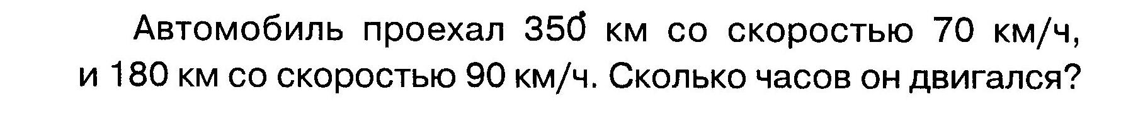  1.  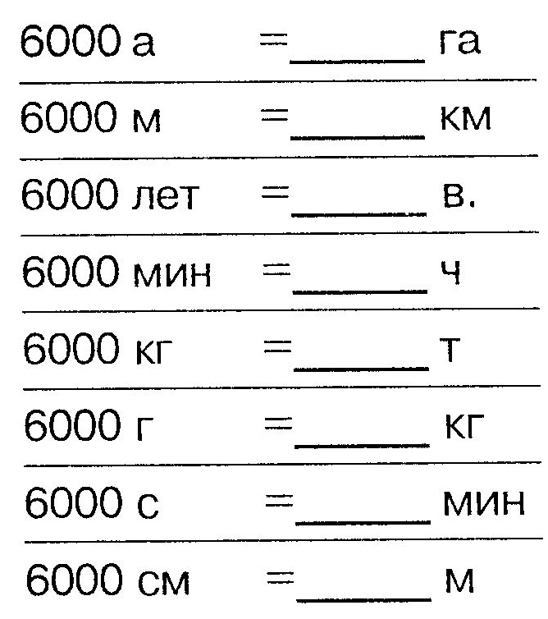  2.
  Дал 1 улей | Количество ульев | Дали все ульи
  Дал 1 улей | Количество ульев | Дали все ульи
  36кг. | 30 | ? ?
  42кг. | 20 | ?

Лист учета работы ученика _______________________в течение урока.
Задания. | 1. | 2 | 3 | 4 | 5 | 6 | 7 | 8 | 9 | 10 | Итоговая оцен  ка.
Баллы.

